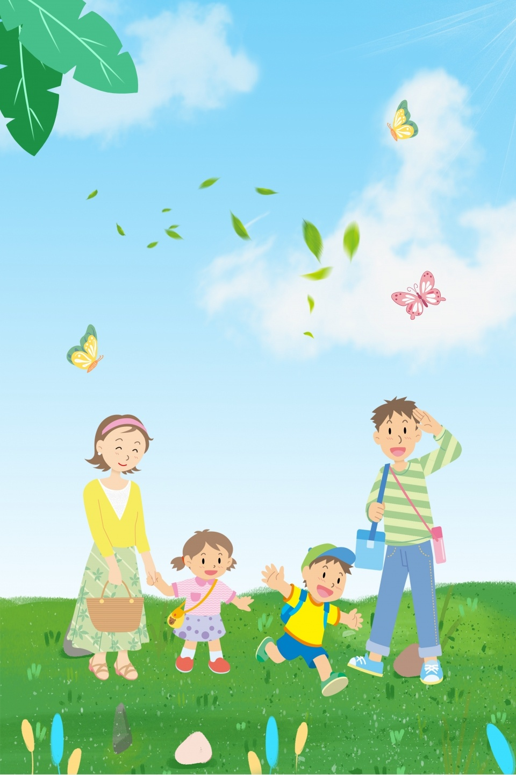
П

Моя семья

Конспект занятия по духовно-нравственному воспитанию
в средней группе

Воспитатель:
Трибухова Н.С.

Цель:
Формировать у детей правильное представление о семье, роли матери, отца, дедушки, бабушки, сестры, брата, которые живут вместе, любят друг друга, заботятся друг о друге.
Задачи:
- Закреплять представления о трудовых обязанностях всех членов семьи.
- Упражнять детей в умении правильно отвечать на вопросы, правильно подбирать к словам прилагательные и глаголы.
- Развивать связную речь, логическое мышление, внимание, познавательный интерес.
- Воспитывать положительные взаимоотношения в семье, уважение, взаимовыручку, любовь ко всем членам семьи.
Предварительная работа:
- Закрепление знания фамилии, имени, отчества и профессии родителей.
- Рассматривание семейных фотографий.
- Наблюдение и запоминание, какие обязанности, какую работу выполняют дома члены семьи.
- Закрепление знаний пословиц о семье.
- Чтение стихов и рассказов о семье.
Материал:
Семейные фотографии, карточки солнышка и тучки.

Ход занятия:
1. Организационный момент.
Воспитатель: Здравствуйте, ребята! Какое у вас сегодня настроение? С каким настроением вы проснулись? Какие ласковые, добрые слова вы услышали утром от мамы, папы? А какие слова вы сказали в ответ?

2. Основная часть
Воспитатель: Сегодня мы с вами поговорим о самом главном, что есть на земле - о семье. Что такое семья и зачем человеку нужна семья. Но сначала я предлагаю вам подумать и ответить на вопрос: «Что есть у всех людей, но у каждого человека своё?»
Дети: Имя.
Воспитатель: Чем отличаются люди из разных семей?
Дети: Фамилией.
Воспитатель: Ребята, кто сможет представиться? ( Ответы 2 – 3 детей.)
Дети: Меня зовут…, моя фамилия….
Воспитатель: Благодарю вас.
Воспитатель: Ребята, а вы знаете, как называют людей, живущих в одном доме, квартире?
Дети: Семья.
Воспитатель: Ребята, каких родственников объединяет семья? С кем вы живете?
( Ответы детей.)
Воспитатель: Семья объединяет родных: родителей, детей, дедушек, бабушек, братьев, сестёр. Это наши родственники, родня. Ребята, внимательно послушайте стихотворение, которое так и называется «Родня», написал его Яков Аким.
Мама с папой - моя родня,
Нет роднее родни у меня,
И сестренка родня и братишка,
И щенок лопоухий Тишка.
Я родных своих очень люблю,
Скоро всем им подарки куплю.
Папе будет моторная лодка,
Маме в кухню – волшебная щетка,
Молоток настоящий братишке,
Мяч сестренке, конфетка – Тишке.
А ещё есть друг у меня,
Друг Серега мне тоже родня.
Я к нему прибегаю с утра.
Без него мне игра не игра.
Все секреты ему говорю,
Все на свете ему подарю.
Воспитатель: Как вы считаете, все ли герои стихотворения являются одной семьёй? Перечислите их. (Ответы детей.)
Воспитатель: Друг Сережа, он член семьи?
Дети: Нет, он не член семьи и не родственник.
Воспитатель: Кем он приходится герою стихотворения?
Дети: Он приходится другом.
Воспитатель: Ребята, для каждого человека очень важно иметь не только родственников, но и друзей.
Воспитатель: Щенок по кличке Тишка может считаться членом семьи?
Дети: Он не человек, а домашнее животное, поэтому не является роднёй герою стихотворения.
Воспитатель: Все ли семьи одинаковые или разные?
Правильно, все семьи разные: есть семьи большие, есть маленькие. И не важно, какая семья - большая или маленькая - главное, чтобы в семье были всегда мир, уважение.
Воспитатель: Ребята, родители заботятся о вас? Как проявляется их забота, что они делают?
(Ответы детей.)
Воспитатель: Правильно, ребята, родители очень любят своих детей и заботятся о них.

Воспитатель: Ну а теперь давайте немного отдохнем. Я предлагаю нам провести гимнастику.

Моя семья.
«Кто живёт у нас в квартире? »
Раз, два, три, четыре (хлопаем в ладоши)
Кто живёт у нас в квартире? (шагаем на месте)
Раз, два, три, четыре, пять (прыжки на месте)
Всех могу пересчитать (шагаем на месте)
Папа, мама, брат, сестра (хлопаем в ладоши)
Кошка Мурка, два котёнка (наклоны туловища вправо, влево)
Мой сверчок, щегол и я - (повороты туловища вправо, влево)
Вот и вся моя семья. (хлопаем в ладоши)

Воспитатель: А сейчас, ребята, внимательно послушайте стихотворение и отгадайте, о ком говорится в нем…
1. “Сыро, хмуро за окном, дождик моросит.
Низко небо серое над
крышами висит.
А в доме чистота, уют.
У нас своя погода тут.
Улыбнётся … ясно и тепло.
Вот уже и солнышко в комнате взошло.”
- Про кого это, вы, конечно же, догадались, это – мама.
- Скажите самые хорошие слова про маму, какая она? (Заботливая, трудолюбивая, нежная,
ласковая, внимательная…)
2. Кто не в шутку, а всерьёз
Нас забить научит гвоздь?
Кто научит смелым быть? Правильно, папа.
Кем вы приходитесь папе?
Дети: Сыном, дочкой.
Скажите самые хорошие слова о папе. Какой у вас папа? (Мужественный, отзывчивый, добрый, сильный, смелый, трудолюбивый…)
3. Ароматное варенье, Пироги на угощенье, Вкусные оладушки, у любимой…
Правильно: бабушки.
А какими ласковыми словами вас называет бабушка?
4. Он трудился не от скуки,
У него в мозолях руки,
А теперь он стар и сед,
Мой родной, любимый ... (дед)
А кем вы приходитесь своему дедушке?
Дети: Внуком, внучкой.

5. Кто любит и меня и братца,
Но больше любит наряжаться?
Очень модная девчонка
Моя младшая… (сестрёнка)
Кем вы приходитесь сестре?
Воспитатель: Какие вы молодцы, ребята, вы меня радуете своими знаниями.
Воспитатель: - Ребята, а как мы выражаем любовь своим близким? (Ответы детей).
- Верно! А ещё мы совершаем хорошие поступки и никогда не делаем плохих, чтобы не огорчать наших родителей. Как вы думаете, на что похожа радость (печаль) - на солнышко или на тучку? (Солнышко и тучка у каждого ребёнка).
Д/и «Радость и печаль»
Воспитатель: Я буду называть поступки. Если вы считаете, что этот поступок огорчит маму, поднимайте тучку, если порадует - солнышко.
- Нарисовали красивую картину;
- Подрались с другом;
- Съели манную кашу;
- Убрали игрушки на место;
- Порвали книгу;
- На прогулке замарали куртку;
- Разбили чашку;
- Уступили место в автобусе бабушке;
- Помогли маме с уборкой;
- Отыскали потерянные бабушкой очки;
Воспитатель: Сегодня у нас открыта выставка фотографий, на которых многие из вас сняты вместе с родителями. Я думаю, всем нам интересно будет послушать рассказы о ваших семьях.
(Рассказывают 2 – 3 ребенка: кто изображен на рисунке; мою маму зовут…, папу зовут…, Ф.И. бабушек и дедушек, которые на рисунках; где находитесь, чем занимаетесь, любите ли свою семью? и т. д.)
Воспитатель: Ребята, а когда вы смотрите на свои фотографии, рассказываете о своих семьях, какие чувства вы испытываете?
Дети: Радость, хорошее настроение, любовь.
Воспитатель: Почему?
Дети: Потому, что люблю своих родителей, а родители любят меня.
Воспитатель: Верно, ребята, дом, семья – это то, место, где человек чувствует себя защищенным, нужным, любимым. Все члены семьи связаны друг с другом тесными узами и живут дружно и счастливо. Семья – это самое дорогое, что есть у человека, поэтому во все времена русский народ сочинял пословицы и поговорки о семье. Давайте их вспомним:
«Не нужен клад, коли в семье лад».
«Семьей дорожить – счастливым быть».
«Вся семья вместе и душа на месте».
«При солнышке тепло, при матери добро».
«В хорошей семье хорошие дети растут».
«Золото и серебро не стареют, отец и мать цены не имеют»
«В семье и каша гуще».
«В своем доме и стены помогают».

3. Итог занятия
Воспитатель: Как хорошо, ребята, что у вас всех есть семьи! Вы – самые счастливые дети на свете, потому, что в ваших семьях любят друг друга, дружно живут вместе.
Спасибо вам, что сегодня так много нового рассказали о своих семьях, интересного, нужного.
Дети: Семья – это счастье, любовь и удача.
Семья – это летом поездки на дачу.
Семья – это праздник, семейные даты,
Подарки, покупки, приятные траты,
Рожденье детей. Первый шаг, первый лепет.
Мечты о хорошем, волненье и трепет.
Семья – это труд, друг о друге забота.
Семья – это много домашней работы.
Семья – это важно! Семья – это сложно!
Но счастливо жить одному невозможно,
Всегда будьте вместе, любовь берегите,
Обиды и ссоры подальше гоните,
Хочу, чтоб про вас говорили друзья:
Какая хорошая ваша семья!
Воспитатель:
Ребята!
Любите и цените счастье!
Оно рождается в семье,
Что может быть его дороже?
На этой сказочной земле.

